Воспитателем года-2020 стала сотрудница детского сада «Светлячок»
Автор: Золотая горка
21.01.2021 | 10:36
Просмотров: 4991
И ИСТОРИИ, БЛОГИ

Коллектив принял молодую маму тепло и дружественно, за что Светлана благодарна коллегам
Фото: © Из личного архива
Если вы сразу после получения диплома или даже раньше нашли работу мечты, куда спешите с удовольствием и которая умеет не только отнимать, но и дарить вам энергию, вы счастливый человек. Но так бывает далеко не у всех.
Многие приходят к делу, которым им нравится заниматься, не сразу, путем проб и ошибок. А иногда сами жизненные обстоятельства помогают в этом.

31-летняя Светлана Машарских начала свой трудовой путь в магазине и не думала о смене профессии, пока не стала мамой второй раз. Проверяя как-то на сайте управления образования, подвинулась ли очередь в детский сад, она увидела объявление об обучении в педагогическом колледже.
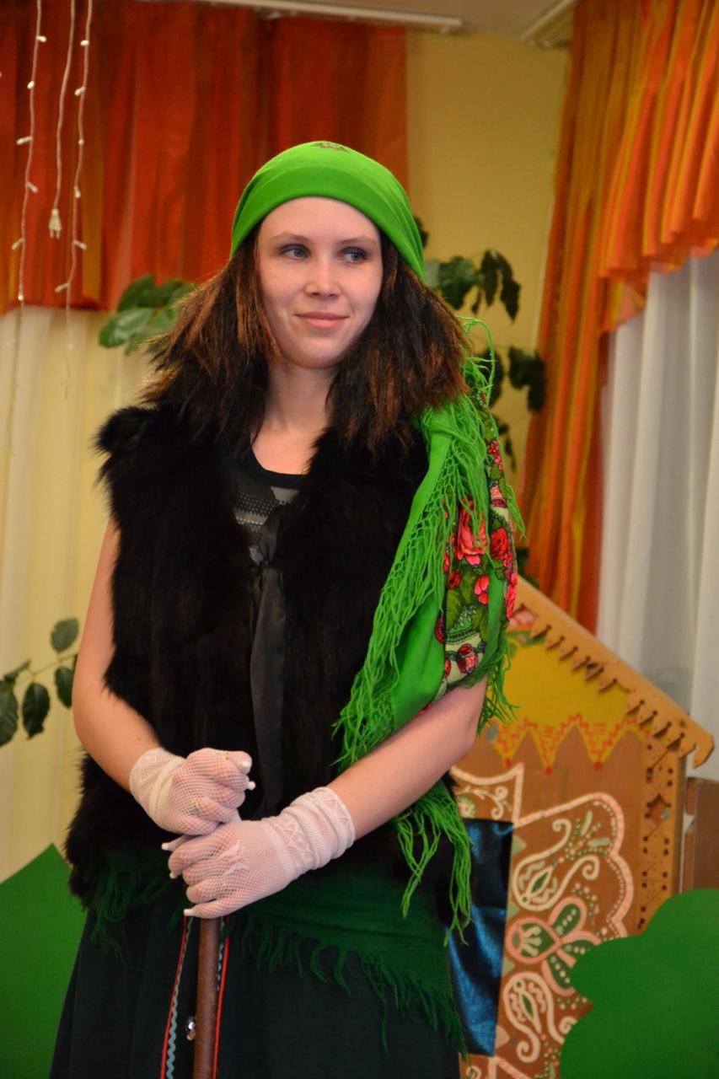
Условия показались впечатляющими: обучение бесплатное, педагоги приезжают в Берёзовский, график приемлемый даже для мамы с двумя детьми, особенно весомый плюс – возможность устроить дочку в садик. Следующие 3,5 года жизни Светлана посвятила учебе и еще до конца обучения стала наставницей для дошкольников в детском саду
№ 2 в Новоберезовском микрорайоне. Сюда же взяли в ясли младшую дочку Женю. Так получилось, что детские слова маме «я буду воспитательницей, когда вырасту» оказались пророческими.
В 2016 году Светлана Машарских участвовала в конкурсе «Королева Берёзовского», получила номинацию «Мисс зрительского зала».
Сейчас её дочки Маша и Женя уже выросли, они учатся в школе № 2, а мама так и работает с детьми в их родном садике – уже шестой год, позади два выпускных со слезами. Сегодня в группу Светланы Вячеславовны спешат по утрам с родителями самые маленькие детсадовцы – от двух до трех лет.
– Родители Светлану Вячеславовну знают, иногда наблюдают за воротами, как она общается с детьми, – отмечает заведующая садиком Елена Нечаева. – Информация о педагоге расходится, и к ней создается целая очередь. Около 10 детей перешли из других садиков ради нее.
Слова руководителя подтверждают успехи Светланы. Машарских – единственный педагог дошкольного образования, кто в прошлом году получил премию главы городского округа для талантливой молодежи. Она же победила в конкурсе «Воспитатель года-2020», принеся в семейный бюджет премию в 15 тысяч рублей.
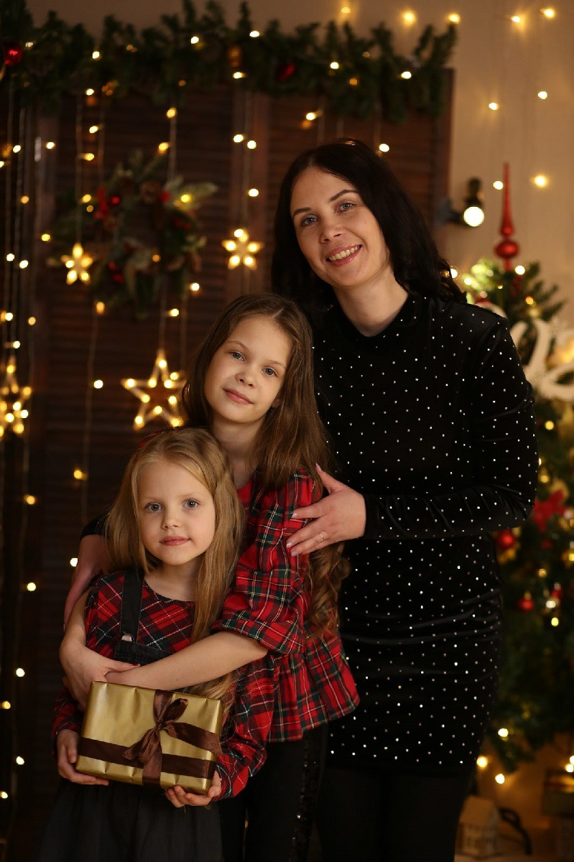
С дочками
Конкурс начался в апреле. Коллеги предложили – она согласилась. Единственная от «Светлячка». Изначально, как и на многое в 2020 году, планы были большие: участники должны были подготовить визитку в формате видеоролика, поучаствовать в дебатах, подготовить интересное занятие с детьми. Успели только с первым этапом – детские сады закрылись, и конкурс приостановился. Светлана уже почти забыла о нем, как срочная директива – подготовить занятие и срочно отправить видео организаторам.
Светлана благодарит свою напарницу и помощницу Наталью Владимировну. Признается: без ее поддержки она бы не решилась участвовать в конкурсе.
Представительница «Светлячка» интересно узнала о победе. Сначала на ее карточку пришли 15 тысяч рублей, но откуда и почему – она не знала. Обратилась к руководству садика, в бухгалтерию, там только пожали плечами. Только после объявления результатов в формате онлайн и тщательного изучения положения конкурса стало понятно, что это премия за первое место (всего в конкурсе участвовали 20 педагогов). Его Машарских заслужила за занятие с ребятами старшей группы на тему «Финансовая грамотность». Светлана Вячеславовна как педагог отказалась от привычной схемы «учитель-ученик» и села с ребятами в кружок, оказалась с ними на равных, а тактильный контакт (дети и воспитательница взялись за руки) еще больше объединил команду.
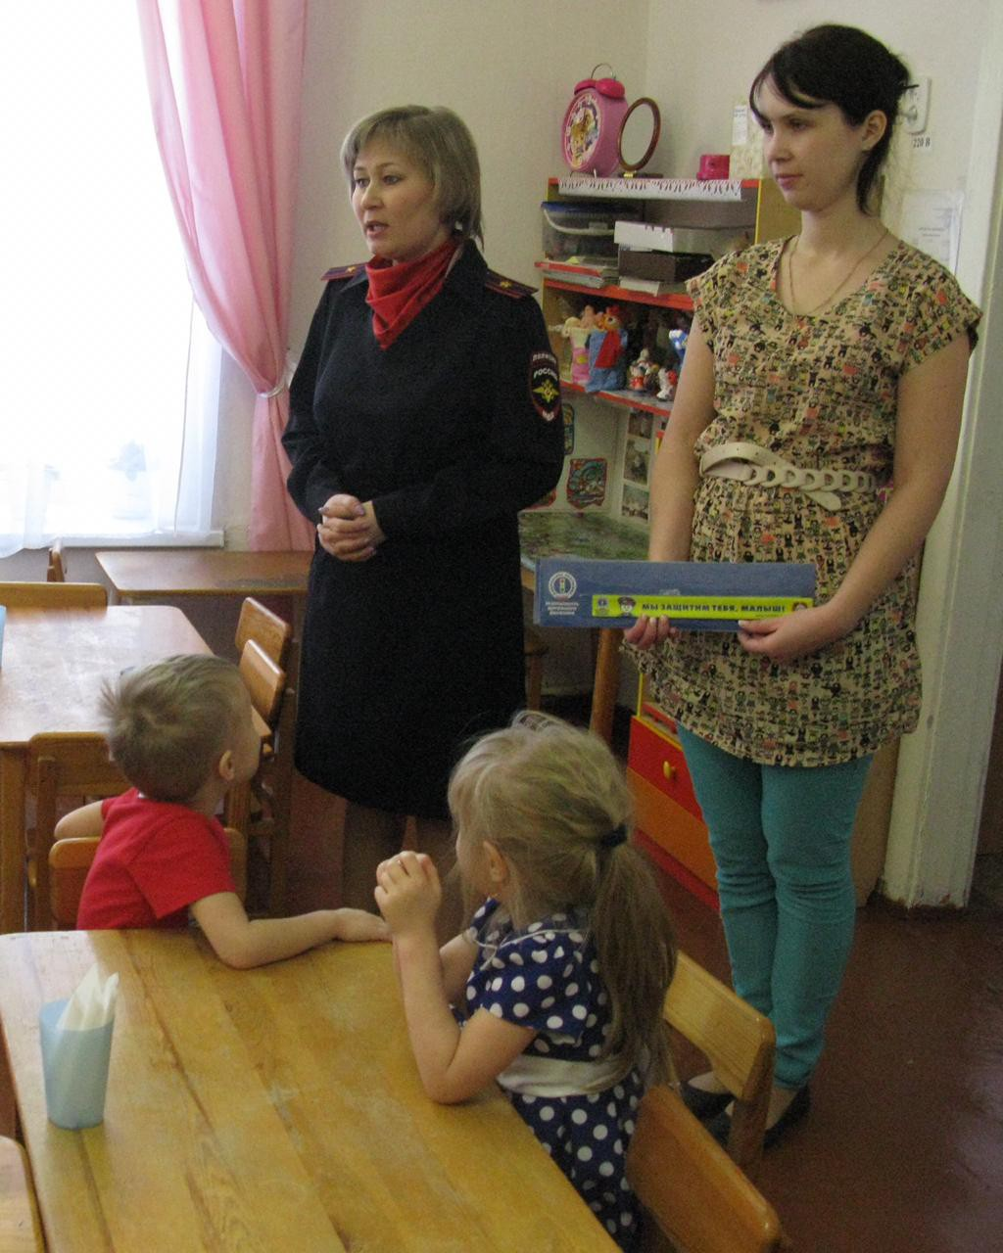
Она расплакалась, когда узнала о своей победе. Со слезами происходит и самое грустное, что ей приходится переживать на работе – прощание с будущими первоклассниками. Еще из минусов, особенно работы в яслях, – энергозатраты. «День идет за два», шутит она. Пока спят, нужно расправиться с бумажной работой, а когда бодрствуют – конечно, ни минутки свободной. После рабочего дня остается немного сил для семьи, дочек и домашних дел: малыши забирают много энергии.
Талант педагога, как считает Светлана, в умении находить подход к каждому воспитаннику. В группе из 20 человек каждый – уникальный, со своими особенностями. Вот гиперактивный мальчик, он не может и 10 минут усидеть на занятии, а вот, наоборот, тихоня, который готов весь день просидеть на стульчике. Попробуй заинтересовать обоих! За бесконечную возможность развиваться и творчество она свою профессию и любит: так здорово наблюдать за успехами детей, которые познают мир с твоей помощью и по будням находятся с тобой больше времени, чем родители.
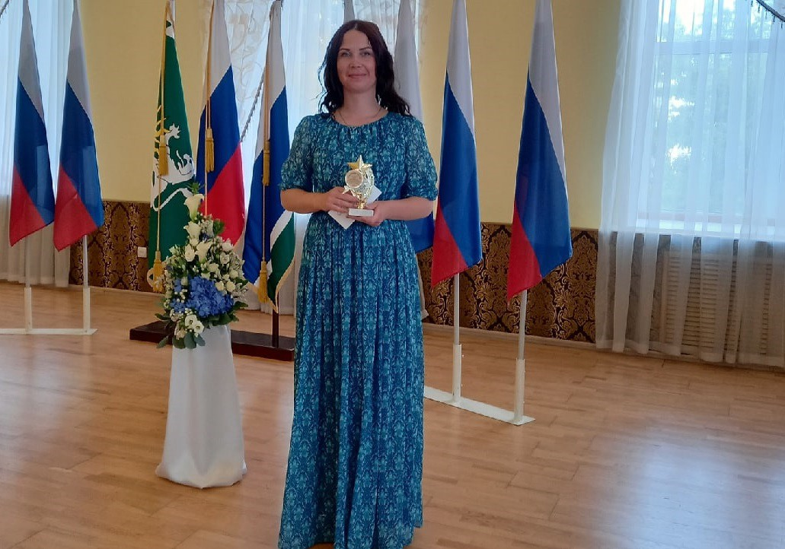
На вручении молодежной премии главы города
Светлана называет себя лояльной мамой. Маша и Женя занимаются английским, нередко танцуют дома вместе с мамой (хороший способ снять с себя усталость дня и разгрузиться) и очень дружны между собой.
Заведующая садиком № 2 Елена Нечаева:
– Мне хочется, чтобы молодежь не игнорировала педагогические профессии. Мне 44, и я вижу, что выпускники не хотят в профессию, хотят в менеджмент, управление. Попадают в нашу сферу позже и удивляются: «А где мы были раньше?». Такая история случилась и со Светланой Вячеславовной. Она ведет уже третью группу, ежегодно курирует наш садик на выставке «Бизнес километр», ведет активную общественную жизнь. Хочется, чтобы педагогика вошла в число желанных профессий среди молодежи.

